PRIJENOS TOPLINE
Toplina – energija koja se prenosi između sustava kao posljedica razlika njihovih temperatura
Termodinamika – bavi se količinom topline koja se oslobađa iz sustava u procesu prelaska iz jednog u
drugo ravnotežno stanje
Prijenos topline – bavi se stopom prijenosa topline među sustavima i variranjem temperatura
Kinetička teorija – molekule u pokretu imaju kinetičku energiju
Kalorička teorija – toplina je tvar nalik fluidu bez mase, mirisa i boje ('kalorik') koja se može prenositi
među sustavima
Toplina – energija povezana s nasumičnim kretanjem molekula
Vrste energije: -toplinska
-mehanička
-kinetička
-potencijalna
-električna
-magnetska
-kemijska
-nuklearna
Makroskopska energija – energija sustava u odnosu na njegov okvir
Mikroskopska energija – na molekularnoj razini
Unutarnja energija – zbroj kinetičke i potencijalne energije svih molekula
Kinetička energija – sustav ju posjeduje u gibanju
Potencijalna energija – sustav ju ima zbog elevacije u gravitacijskom polju ili odnosa/stanja prema
drugom sustavu
Osjetna toplina – kinetička energija molekula
Latentna toplina – unutarnja energija zbog faze sustava
Kemijska energija (veza) – unutarnja energija u vezama među molekulama
Nuklearna energija – energija u vezama unutar atoma
Entalpija: -funkcija stanja sustava
-mjera za unutarnji sadržaj toplinske energije
-vezana ili oslobođena toplina uz stalni tlak
-h= u + Pv
-u = unutarnja energija; pv = energija (rad) toka (npr. smanjuje se vršenjem rada na turbini)
Specifična toplina: -energija potrebna za podizanje temperature jedinice mase za 1 stupanj
-ovisi o temperaturi i tlaku
-idealni i nestlačivi plin ovise samo o temperaturi, a 'idealan' je pri niskom tlaku i
visokoj temperaturi
-c_{p} = uz stalni volumen
-c_{v} = uz stalni tlak
Stopa prijenosa topline – količina topline prenesena u vremenu
Tok topline – stopa prijenosa topline po jedinici površine u smjeru prijenosa topline
Prvi zakon termodinamike (očuvanje energije) – energija ne moža nestati niti nastati ni iz čega, već
samo mijenjati oblik
Promjena energije sustava = energija u sustav – energija iz sustava
Stacionarni zatvoreni sustav – ukupna energija praktički jednaka unutarnjoj
Kontrolni volumen – volumen pod stacionarnim uvjetima rada, kontrola protoka mase u otvorenom
sustavu
Maseni protok – količina mase kroz presjek u jedinici vremena
Volumni protok – volumen kroz presjek u jedinici vremena
Vrste prijenosa topline:
Kondukcija: -s energičnijih čestica na manje energične pri interakciji čestica
-plinovi i fluidi – sudar i difuzija čestica
-krutine – latentne vibracije i kretanje slobodnih elektrona
-toplinska kondukcija: -mjera sposobnosti materijala da vodi toplinu
-stopa prijenosa topline po jedinici debljine i površine po
temperaturnoj jedinici
-temperaturni gradijent – nagib temperaturne krivulje na T-x grafu
-prijenos topline u smjeru pada temperature
-samo kod neprozirnih krutina i mirujućih fluida
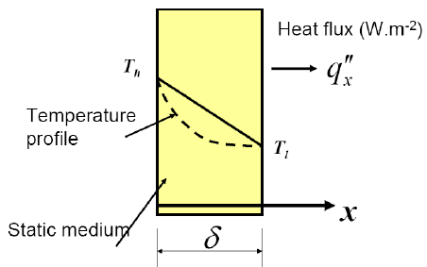
Specifična toplina cp [J/(kg°C)] – toplinski kapacitet po jedinici mase
Toplinski kapacitet ρcp [J/m³°C] – kapacitet po jedinici volumena
Toplinska difuzivnost [m²/s]: -brzina prijenosa topline kroz materijal (kondukcija / toplinski
kapacitet)
-mala difuzivnost – materijal uglavnom upije toplinu i mali dio provede
Konvekcija: -između krute površine i fluida/plina u pokretu (kombinirana kondukcija i pokret fluida)
uz promjenu faze fluida; ovisna o brzini fluida i površini dodira
-prisilna – fluid tjeran vjetrom, pumpom…
-prirodna – zbog sila uzgona/razlike gustoća i temperatura dijelova fluida
(mjehurići u vodi)
-brži fluid – veći prijenost topline
-fluid stoji – prijenos u postpunosti kondukcijom
-konvekcija = kondukcija + gibanje fluida
Radijacija: -elektromagnetskim valovima brzinom svjetlosti bez posredstva medija
-sva tijela iznad 0 stupnjeva emitiraju toplinsko zračenje
-volumna za plinove i fluide, površinska za krutine
-crno tijelo – idealna površina koja isijava maksimalnom stopom pri određenoj
temperaturi
-emisivnost – mjera koliko dobro tijelo predstavlja crno tijelo [0, 1]
-apsorptivnost – radijacija energije upijena od površine
-fluidi najviše upijaju radijaciju
-Kirchoffov zakon – emisivnost i apsorptivnost na danoj temperaturi i valnoj duljini su
jednaki
-neto prijenos topline: -razlika emitirane i upijene radijacije
-ovisi o svojstvima površina, međusobnoj orijentaciji i djelovanju
površina
-radijacija uz kondukciju kod poluprozirnih krutina
FLUID
Tekućina - zauzima oblik posude u kojoj se nalazi, volumen ostaje jednak zbog jake kohezije među
molekulama fluida
Plin: -kohezija molekula malena, nema sobodne površine u otvorenom prostoru
-plin - iznad kritične temperature
-para - agregatno stanje na graničnoj temperaturi prijelaza tekućina/plin, blizu kondenzacije
Naprezanje (tenzorska veličina) je omjer tangencijalne sile na površinu i ploštine površine, fluid se
nikad ne prestaje deformirati
Tlak (pritisak) – na fluid u mirovanju
Vanjski tok – neograničeni fluid preko površine (npr. lopte – vanjski tok preko nje, turbulentni iza
lopte)
Unutarnji tok: -ograničeni fluid (npr. cijev)
-tok otvorenog kanala – ako cijev nije do vrha ispunjena fluidom
Lamirani tok – 'uredni' tok fluida s glatkim slojevima i paralelnim strujnicama pri maloj brzini
(jako viskozni fluidi pri malim brzinama)
Turbulentni tok – 'neuredni' tok s 'izmiješanim' slojevima pri velikoj brzini
(malo viskozni fluidi pri velikim brzinama)
Tranzitni tok – izmjenjuje se između laminarnog i turbulentnog
1D, 2D i 3 dimenzionalno strujanje (1D jednostavno strujanje rijeke, 2D oko auta u vožnji)
Kontrolna masa – stalna masa koja ne prelazi granice
Kontrolni volumen (otvoreni sustav) – masa i energija mogu prelaziti granice
Intenzivna svojstva – ne ovise o masi/veličini sustava (temperatura, tlak, gustoća…)
Ekstenzivna svojstva – ovise o masi/veličini sustava (masa, volumen)
Specifična svojstva – ekstenzivna svojstva po jedinici mase
Specifična gravitacija – omjer gustoće prema gustoći standardne tvari na određenoj temperaturi
(vodi na 4°C)
Specifična težina – težina po jedinici volumena
Temperatura zasićenja – temperatura pri kojoj tvar mijenja fazu pri danom tlaku
Tlak zasićenja – tlak pri kojem tvar mijenja fazu pri danoj temperaturi
Parcijalni tlak – tlak nekog plina ili pare na ostale plinove u miješavini plinova koju svi čine (npr. tlak
mjehurića na vodu u kojoj se nalazi; mješavina vode i zraka)
Koeficijent stlačivosti: -promjena tlaka u odnosu na promjenu volumena ili gustoće pri stalnoj
temperaturi (veliki koeficijent – veliki tlak za malu promjennu volumena)
-idealni plin – koeficijent jednak apsolutnom tlaku plina
Izotermalna stlačivost – inverz koeficijenta stlačivosti
Koeficijent volumne ekspanzije – mijenjanje gustoće s temperaturom pri stalnom tlaku
Brzina zvuka (sonična) – brzina kojom infinitezimalno mali tlak putuje kroz medij
Mach – omjer stvarne brzine u fluidu i brzine zvuka u tom fluidu u istim uvjetima
Viskoznost: -apsolutna - mjera trenja među slojevima fluida (najviše uz površinu) zbog kohezije
molekula
-dinamička – tangencijalna sila potrebna za pomak jednog sloja fluida u odnosu na drugi
-kinetička – omjer apsolutne viskoznosti prema gustoći fluida (F nije uključena)
-npr. ulje viskoznije od vode (sporije istječe od vode)
-tekućine – dinamička i kinetička neovisne o tlaku osim pri jako visokim temperaturama
-plinovi – dinamička neovisna o tlaku, kinematička proporcionalna tlaku
-porastom temperature, viskoznost tekućina pada, a plinova raste
Površinska napetost: -sila po jedinici duljine fluida
-molekule fluida neposredno ispod površine istog, kohezijom jače privlače
površinske molekule od medija iznad fluida (npr. zrak iznad čaše vode) pa je
površina zategnuta
Kapilarnost: -uzdizanje (elevacija; voda) ili spuštanje (depresija; živa) fluida u uskoj cijevi
-adhezija (sile između fluida i krutine, tj. stijenke) veća od kohezije (sile među
molekulama fluida)
SILE TLAKA NA STIJENKE
Pretlak – tlak viši od atmosferskog
Pascalov zakon – čestice nestlačivog fluida (u zatvorenoj posudi) prenose tlak jednako na sve strane
(npr. hidraulička preša)
Okomita komponenta sile tlaka na plohu – težina realnog/imaginarnog stupca fluida iznad plohe
Hidrostatski paradoks - sila tlaka na vodoravno dno ne ovisi o obliku spremnika, već o gustoći fluida
Visine stupaca fluida u spojenim posudama su jednake
Uzgon: -sila suprotna sili teži koja pokušava tijelo izbaciti iz fluida; uronjeno tijelo pod histrostatskim
tlakom sa svih strana
-ρ_{tijelo} > ρ_{fluid} – tijelo tone
-ρ_{tijelo} = ρ_{fluid} – tijelo lebdi u fluidu
-ρ_{tijelo} < ρ_{fluid} – tijelo pluta (izbačeno na površinu)
-stabilnost uronjenog tijela: -linearna (linearni pomak izaziva F koja vraća u početni položaj)
-rotacijska (kutni pomak -||-)
-težište tijela ispod težišta istisnine na okomici
Arhimedov zakon – uronjeno tijelo gubi na težini onoliko kolika je težina istisnutog fluida
SPECIFIČNI TLAK
Tlak – okomita sila fluida na jedinicu površine
Apsolutni tlak – stvarni iznost tlaka u točki
Nad/pod/pretlak – razlika tlakova
Vakuumski tlak – tlak ispod atmosferskog
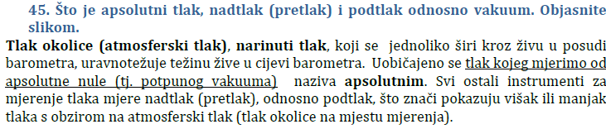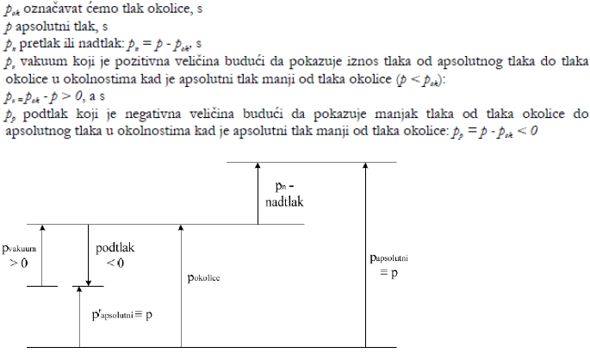
Površinska sila: -raspodijeljena na stijenke zbog privlačnih/odbojnih sila molekula i njihove kinetičke
energije
-zamjenjuje utjecaj uklonjenog fluida iznad elementa površine
-vlak ili tlak
-koncentrirana sila – poseban slučaj površinske sile na jako malu površinu
Specifični tlak: -tlak u točki unutar fluida (F/A)
-mijenja se od točke do točke pod utjecajem sile teže (veća dubina – veći tlak), okomit
na površinu u točki, neovisan o smjeru/orijentaciji plohe (skalar)
-pretpostavka – djeluje u težištu plohe
-mirujući realni fluid – trenje u fluidu samo u slučaju gibanja
-realni fluid u gibanju – ima trenja, sila nagnuta prema površini (tang. i norm.
komponenta)
Masene sile na fluid – djeluju na svaku česticu sustava na daljinu (beskontaktne su), npr. gravitacija
(polje u kojem se osjeća djelovanje (potencijal) sile)
Površinske sile fluida na tijela – kontaktne sile kao posljedica dodira (tlak, sudar, trenje,
naprezanje...)
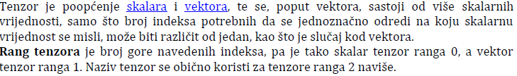
Uvjeti mirovanja plina: -ograničeno širenje
-Newtonova mehanika
Uvjeti mirovanja fluida: -rezultantna masena sila na fluid u ravnoteži s prirastom tlaka u fluidu
-masene sile konzervativne (ovise samo o početnoj i krajnjoj točki,
izvedene iz funkcije polja sile)
-gustoća fluida konstanta ili promjenjiva u ovisnosti samo o tlaku
-analitički uvjet mirovanja kapljevine:
-fluid miruje – postoji samo normalna komponentna na plohu
-fluid miruje ako gustoća ovisi samo o tlaku (temperatura konstantna)
-fluid ne miruje ako se gustoća i temperatura mijenjaju u prostoru (strujanje
mase)
Funkcija polja sile: -negativna vrijednost jednaka potencijalu polja sile teže
-izvodi konzervativne sile
Ekvipotencijalne plohe: -kretanjem po plohi (koordinatama) istog tlaka, prirast tlaka jednak nulli
-sila teža na fluid – ekvipotencijalne plohe su vodoravne
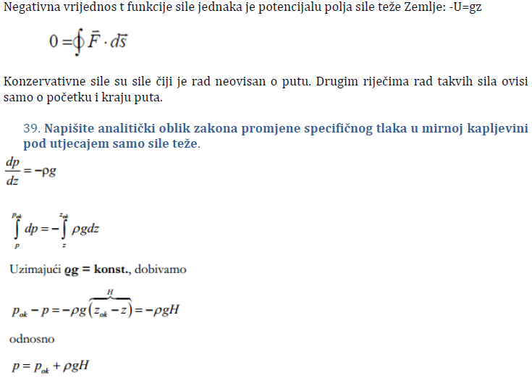
SILE TLAKA
Apsolutni tlak – tlak mjeren od apsolutne nule (vakuuma)
Hidrostatski tlak – uzrokovan težinom fluida
Hidraulički tlak – narinuti tlak, jednoliko se širi kroz čitav fluid
Težinu elementa fluida uravnotežuje prirast tlaka
Razlika između razina vode u kracima spojene posude jednaka je razlici visine tlaka na tim razinama
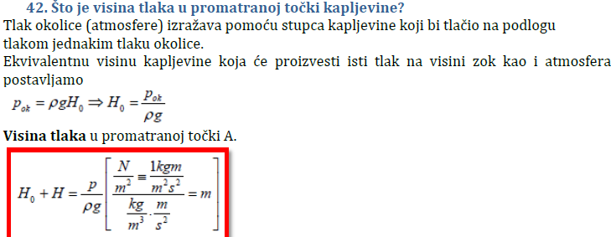
Barometar – mjeri atmosferski (apsolutni) iznos tlaka u točki
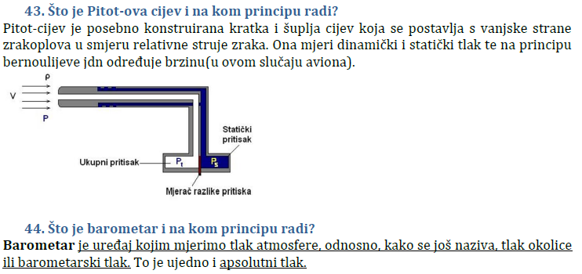
Piezoelektrik – krutine koje prenose tlak generiranjem električnog potencijala u kristalu pod
pritiskom
Manometar (U-cijev) – mjeri male i srednje razlike tlakova (ne i apsolutni)
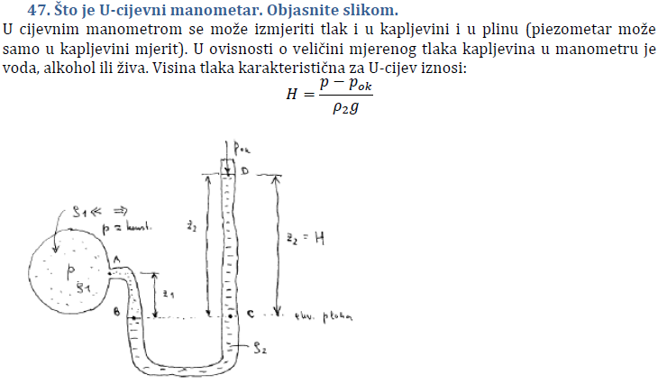
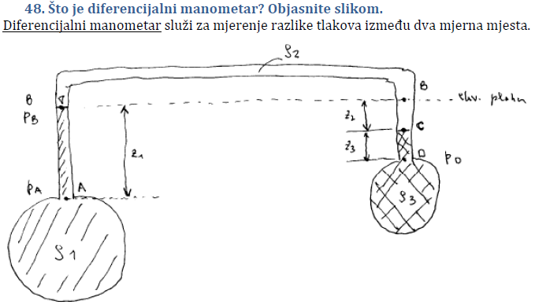
MIROVANJE FLUIDA
Pretpostavke: -fluid kao kruto tijelo ubrzavano stalnim pravocrtnim ubrzanjem ili u kružnom gibanju
sa stalnom kutnom brzinom
-nema relativnog gibanja čestica fluida, sve se gibaju istom brzinom
-nema smičnog naprezanja u fluidu
Inercijski sustav: -dva referentna sustava gibaju se jedan u odnosu na drugog stalnom brzinom
-gibanje u odnosu na inercijski sustav – apsolutno
-gibanje u odnosu na neinercijski sustav – prijenosno
-ubrzanje fluida u neinercijskom prostoru ovisi o ubrzanju tog fluida u inercijskom
sustavu i neinercijskom sustavu mjerenom iz inercijskog sustava
-rezultantna (masena + površinska + sila tlaka) + inercijska sila = naprezanje fluida
-ako nema inercijske sile, nema smičnog naprezanja
-inercijska sila (Coriolisova, centrifugalna…) posljedica promjene translatorne brzine
Coriolisova sila: -dodatna inercijska sila ovisna o brzini tijela koja djeluje na to tijelo u rotirajućem
prostoru
-okomita na ravninu gibanja tijela
-rad jednak nuli
Kontinuum – čestice fluida djeluju međusobno i s okolinom
Strujanje fluida
Strujanje fluida: -protjecanje, optjecanje, kombinacija, (ne)stacionarno
-smično naprezanje
-neravnoteža normalnog naprezanja (tlakova)
-gibaju se čestice fluida, a ne njegove molekule
-za opis, treba znati raspored unutrašnje površinske F u materijalnom volumenu i
vanjske F preko granične površine (jednadžba količine gibanja)
-stacionarno strujanje – nema mjesne akceleracije
-veća brzina strujanja – manja gustoća
-uzroci: -masena (volumenska) sila
-površinska sila
-sila viskoziteta
-elastična sila
-Lagrangeova analiza: -staza koju prijeđe označena čestica, lokacija čestice kao
funkcije vremena ('termometar' na čestici)
-za homogene fluide
-Eulerova analiza: -bilježenje brzine (kao funkcije vremena) čestica u određenim
točkama prostora
-'termometar' u fiksnoj točki prostora glumi česticu koja se giba
kroz nestacionarno temperaturno polje
-temperatura je veličina stanja
-Euerova jednaždba – strujanje idealnog fluida pod silom težom
-lokalna vremenska derivacija - brzina promjene veličine u
zadanoj točki
-konvektivna (prijenosna) vremenska derivacija:
-brzina promjene veličine s promjenom položaja čestice u
prostoru
-transformira Lagrangeovu u Eulerovu analizu strujanja
-brzina promjene temperature čestice ovisi o:
-smjeru gibanja i brzini čestice
-razdiobi temperature u prostoru (gradijent)
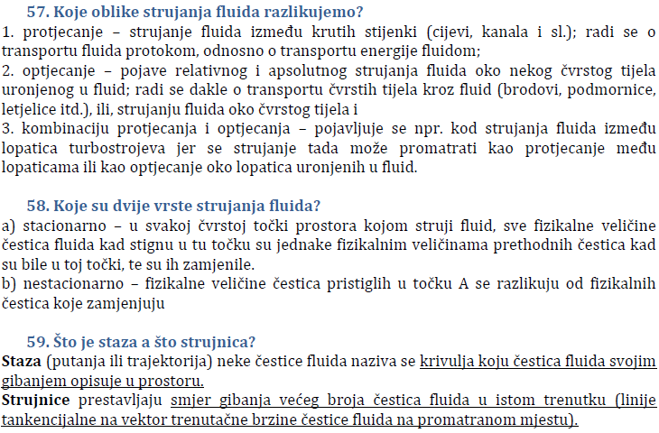
Strujnice: -smjer gibanja većeg broja čestica fluida u istom trenutku (slične silnicama)
-tangente su im vektori brzina
-više strujnica = strujna cijev (fluid ne može proći kroz granicu te cijevi)
-stacionarno strujanje – strujnice ne mijenjaju oblik i položaj
-nestacionarno strujanje – mijenjaj oblik i položaj, staza i strujnice se ne podudaraju
-dobivene serijom snimljenih krivulja čestica
Vrste gibanja čestica: translatorno, rotacijsko, linearno istezanje, mijenjanje oblika bez promjene
mase
Jednadžba količine gibanja: -fluid u materijalnom volumenu ograničenim površinom
-vrijedi u inercijskom prostoru
-rezultat vanjskih površinskih sila – diferencijal površinske sile kojom
čestice izvan materijalnog volumena
dodirom djeluju preko plohe na fluid
unutar tog volumena
Bernouillijeva jednadžba: -jednodimenzionalno stacionarno strujanje idealnog (neviskoznog,
nestlačivog) fluida duž jedne strujnice pod stalnim tlakom duž toka
-mehanička i toplinska energija očuvani su odvojeno (nema rasipanja)
-sadrži tlakove: -statički (termodinamički pritisak na fluid)
-dinamički (porast tlaka kad se fluid zaustavi izentropski)
-hidrostatski (pod/pretlak u odnosu na referentnu visinu)
-ograničenja uporabe: -stacionarni tok
-tok bez trenja
-neprimjenjivost kod pumpi i turbina
-nestlačivi tok
-nema prijenosa topline
PRINCIP OČUVANJA MASE ZA KONTROLNI VOLUMEN
Zatvoreni sustav – masa je konstantna tijekom procesa
Kontrolni volumen – masa može prelaziti granice i prati se njena razmjena
Masa u kontrolnom volumenu u trenu t+Δt je zbroj mase u trenu t i rezultantnoj masi 'ušlo-izašlo' u
KV u intervalu Δt
Zbroj sila na masu u KV = promjena KG mase u KV + razlika promjene KG što ulazi i izlazi u KV
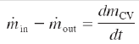
Zakon očuvanja energije za kontrolni volumen:
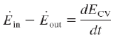
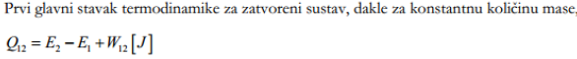
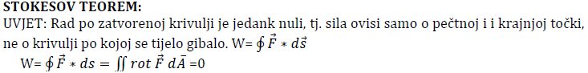
Linearni moment – produkt mase i brzine tijela
Zakon očuvanja momenta – ostaje očuvan kad je rezultantna sila na tijelo =0
Jednadžba kontinuiteta: -promjena mase u KV je razlika ulaznog i izlaznog masenog protoka
-3D strujanje – Eulerov pristup
-stacionarno strujanje – koliko mase uđe u Δt, toliko i izađe
Izotropnost fluida – gustoća u svakoj točki jednaka neovisno o smjeru
Komponente ubrzanja su duž putanje gibanja i okomita na putanju
Reynoldsov transportni teorem: -prijelaz sa sustava na kontrolni volumen, analogan materijalnoj
vremenskoj derivaciji za infinitezimalne volumene
-mijenja se gustoća s koordinatom, KV stalnog obujma
Reynoldsova značajka - bezdimenzijska je veličina koja se upotrebljava u mehanici fluida.
Re = ρ·v·l η
gdje je ρ gustoća, v je brzina, l je duljina a η je viskoznost.
Nusseltov broj (značajka) je bezdimenzionalni omjer: prijenos konvekcijom/prijenos kondukcijom
Prandtlova značajka - bezdimenzijska je veličina koja se upotrebljava u mehanici fluida.
Pr = η ρ·a
gdje je η viskoznost, ρ gustoća a a toplinski difuzitet.
PRINCIP OČUVANJA KOLIČINE GIBANJA ZA INERCIJSKI KONTROLNI VOLUME
Prvi Newtonov zakon – ako je rezultantna sila na tijelo jednaka nuli, tijelo se giba jednolikom
brzinom ili miruje
Drugi Newtonov zakon – rezultanta vanjskih sila rezultira promjeni KG u tom smjeru
Treći Newtonov zakon – zakon akcije i reakcije, sila je jednaka protusili
Jednadžbe vrijede za količinu fluida poznate mase
Princip OKG za inercijski KV - određuje sile na fluid koje uzrokuju promjenu KG u KV i KG protoka
fluida preko kontrolne površine KV-a
Sila teže zanemariva prema površinskim silama
Sila p₁A₁ utiskuje fluid u KV, p₂A₂ istiskuje
Rezultantna sila na cijev = djelovanje fluida u/izvan cijevi na cijev uz vrijednosti nadtlaka/podtlaka
Reakcija mlaza: -princip očuvanja mase (nestlačivost) i energije
-mlaz izlazećeg fuida djeluje silom u suprotnom smjeru od izlazne brzine na stijenku
posude
-sila tlačenja fluida od stijenke proporcionana dvostrukom specifičnom tlaku na
određenom mjestu
-promjena brzine strujanja fluida do c_{2x}
Akcija mlaza - mlaz ulazećeg fluida u KV djeluje silom u smjeru ulazne brzine
Veličina sila mjeri se temeljem relativnog (nad/pod/pre)tlaka u težištu kontrolne površine
PRINCIP OČUVANJA KOLIČINE GIBANJA ZA NEINERCIJSKI VOLUMEN
Zbroj površinskih i masenih sila na fluid unutar KV, umanjen za sile inercije, jednak je brzini promjene KG u KV plus brzini promjene protoka KG kroz kontrolnu površinu KV (kako vidi neinercijski sustav)
Očuvanje količine gibanja za zatvoreni sustav: -ako nema vanjskog momenta, moment količine
gibanja je konstantan
-moment površinskih sila jedini djeluje na fluid
Tri komponente derivacije vektora položaja: -tangencijalno i centripetalno ubrzanje u odnosu na
koordinantne osi
-relativno ubrzanje točke u odnosu na neinercijski
sustav
-uzajamno djelovanje prijenosnog i relativnog gibanja
Coriolisovo ubrzanje: -posljedica promjene relativne i prijenosne brzine zbog
-relativnog gibanja točke (mijenjanje prijenosne brzine)
-rotacijskog prijenosnog gibanja (mijenjanje pravca relativne brzine u odnosu
na inercijski sustav)
-jednako nuli: -koord. sustav giba se translatorno u odnosu na inercijski (ω=0)
-točka se ne giba u neinercijskom koord. sustavu (c=0)
-ako su vektori ω i c paralelni
Sile u neinercijskom prostoru: -pretpostavljeno relativnog gibanje točke promatrano iz neinercijskog
prostora
-aktivne sile i reakcije veza sa stajališta inercijskog sustava
-prijenosna sila inercije sa stajališta neinercijskog sustava
-Coriolisova sila inercije
Odnos relativnog i apsolutnog ubrzanja materijalne točke:
-komponenta zbog rotacije NI sustava (tangencijalno i centripetalno ubrzanje)
-derivacija vektora položaja
-međusobno djelovanje prijenosnog i relativnog gibanja
Centrifuga: -sila suprotna centripetalnoj, pokušava iz putanje izbaciti tijelo koje se giba kružno, djeluj
okomito na tangentu putanje gibanja tijela, posljedica je promjene kutne brzine
-korisna za odjeljivanje izotopa u procesu obogaćivanja urana
Aspirator – cijev koja proizvodi vakuum Venturijevim efektom, sužava se povećavajući brzinu i
snižavajući tlak fluida
Difuzor (odsisna cijev) – uz aspirator, služi smanjenju izlaznih gubitaka energije; smanjuje brzinu
fluida na izlazu iz turbine
VJETROELEKTRANE
Brzina vjetra raste s visinom, ovisno o reljefu, temperaturi i tlaku
Dijelovi VE: lopatice, rotor, spojka, mehanička kočnica, generator, kabeli, transformator
Driving train – grupa komponenti motora koja daje snagu na zupčanike prema generatoru
Podjela s obzirom na os – horizontalne (HAWT) i vertikalne (VAWT)
Upwind HAWT – lopatice ispred tornja, uz vjetar, glađe rade i daju više snage, treba ih održavati u
položaju
Downwind HAWT – lopatice iza tornja, ne treba kontrolirati lopatice; efekt sjene – lopatice se
zanjišu, vjetar koji ih okreće blago se smanji i lopatice se fleksiraju
Idealni HAWT – relativno niska brzina vjetra i veliki moment na lopatice (manji gubitci na rotoru)
VAWT – lopatice bliže zemlji gdje, nema kontrole lopatica
Rad s puno lopatica daje manju zakretnu brzinu zbog međusobne turbulencije lopatica
Jednadžba snage VE:
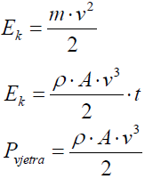
1D jednadžba za VE vrijedi uz stacionarno homogeno strujanje bez vrtloženja nakon proslaska preko
lopatica i na njihovim vrhovima
Betzov koeficijent: -teoretski maksimalno iskoristivi vjetar (59%)
-mijenja se za različite brzine vjetra
-praksi opada zbog: -nesavršenog dizajna lopatica
-aerodinamički povlak različit od nule
-konačan broj lopatica (u određivanju je korišteno
'beskonačno' lopatica)
-gubitci na vrhovima lopatica
-rotacija brazde iza rotora
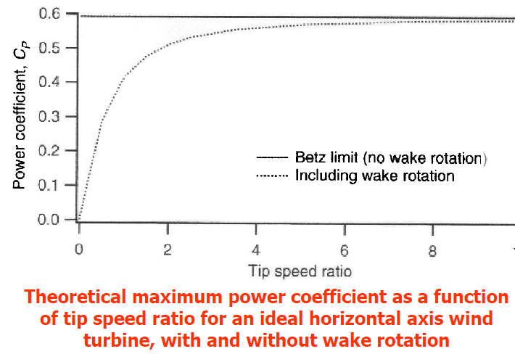
Na aeroprofil utječu: -oblik lopatica
-drag/drift, tj. otpor i uzgon koji se javlja iz razlike tlakova ispod i poviše lopatica
(gdje je rub lopatice duži, tu je veća brzina strujanja i dinamički tlak, a manji
statički, a na drugoj strani je manji dinamički, a veći statički tlak pa se javlja
uzgon)
Profil krila: -presjek okomit na njegov raspon
-sile: uzdužna, otpor, uzgon
Ako su agregati jedan blizu drugog, veće su međusobne turbulencije, manje brzine i snage te veći
gubitci; minimalna udaljenost vjetrenjača – 4 rotorska promjera
TSR (Tip speed ratio): omjer brzine vjetra i brzine na vrhovima lopatica VE
(rpm*pi*promjer) / (60*v)
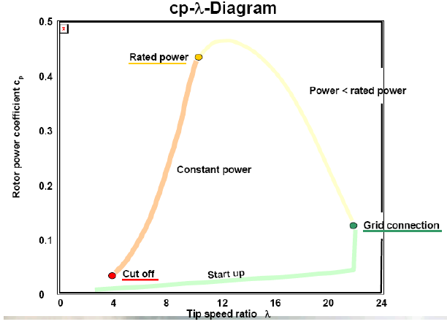
Stall (pasivna samoregulacija): kad je brzina vjetra velika, lopatice su tako dizajnirane da se počne
smanjivati snaga i tako se štiti VE
Pitch (aktivna samoregulacija): moguće je 'ručno' okretanje lopatica oko vlastitih osi, kontrola izlazne
snage, brzina vjetra i rotora
'Aktivni stall' i pitch su ista stvar
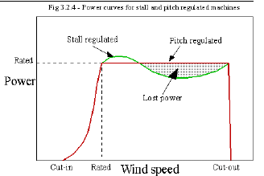
Koeficijent sile i potiska za VA (maksimalne vrijednosti?)
Prijenos topline
Fickov zakon difuzije:
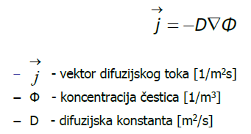
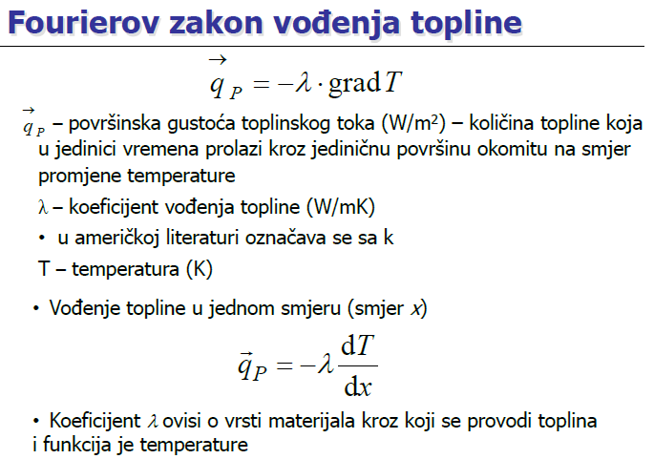
Lambda za vodiče oko 100 W/mK, za izolatore oko 0.1 W/mK
Proizvedena snaga (gustoća toplinske snage):
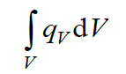
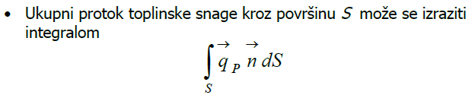
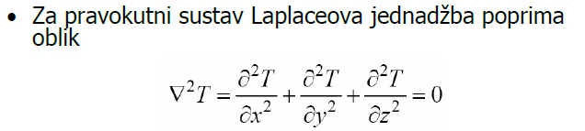
Vođenje topline kroz ravnu stijenku (za vodiče je nagib kroz tijelo strmiji, za izolatore jako blag)
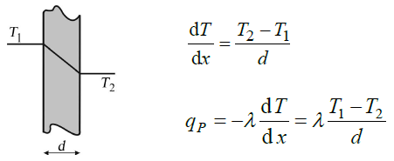
Toplinski otpor: R = d / (lambda*F)
Crno tijelo: -potpuno upija upadna zračenja
-nijedna površina ne može emitirati veću energiju od površine crnog tijela
-emitira zračenje jednoliko u svim smjerovima
Električni strojevi
Prednosti 3f nad 1f sustavom:
-više snage po kilogramu metala za žice
-snaga je konstantna na teretu, za razliku od pulsirajuće 1f snage
Sinkroni strojevi: struja magnetskog polja potječe iz odvojenog DC izvora
Indukcijski strojevi: struja magnetskog polja iz magnetske indukcije u njihovim namotima
Za promjenu smjera rotacije AC motora, treba zamijeniti priključke bilo koja dva od tri namota
Postizanje sinusoidalne magnetske sile - distribucija namota koji proizvode magnetsko polje u usko
razmještenim prorezima uzduž zračnih raspora i
sinusoidalno variranje broja vodiča u svakom prorezu
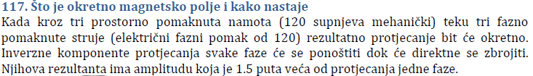
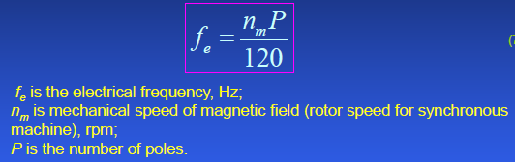
Faradayev zakon:
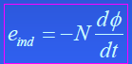
Ampereov zakon:
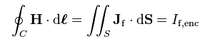
Sila na vodič motora:
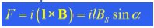
Inducirani napon u namotu statora:
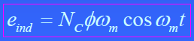
RMS napon u fazi 2polnog 3faznog statora:
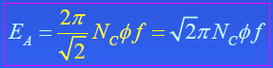
Inducirani moment u AC stroju:
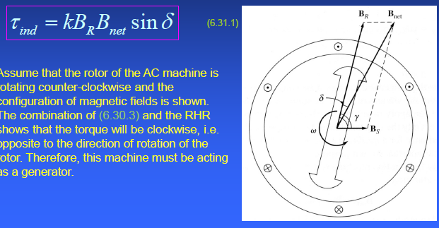
Gubitci: -u bakru (3I^2 * R)
-u jezgri (petlja histereze - površina se oblikuje stalnim magnetiziranjem/demagnetiziranjem i
predstavlja gubitke zbog magnetskog trenja; gubitci ovise o kvadratu magnetske
indukcije)
-zbog vrtložnih struja
-mehanički (trenje u ležajevima)
-neprecizno modeliranje stroja
Petlja histereze: Krivulja magnetiziranja:
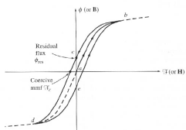 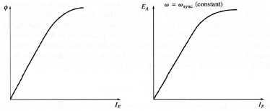
Power flow dijagram za motor i generator:
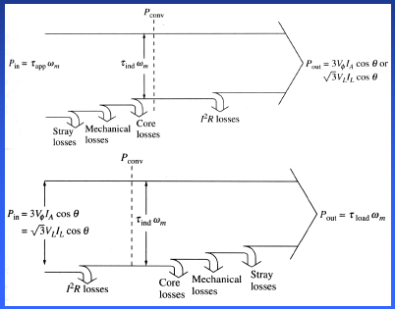
Jednofazna shema sinkronog stroja: Momentna karakteristika asinkronog stroja:
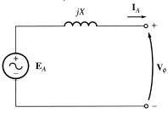 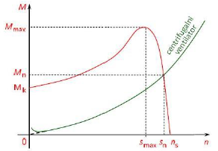
Momentna karakteristika sinkronog stroja:
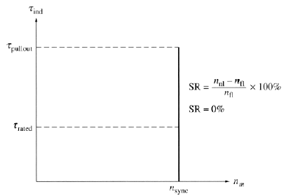
Pretpostavke u računanju magnetskog toka:
-sav tok je ograničen unutar jezgre (rasipni tok=0)
-efektivna duljina puta magnetskog toka i presjek su procijenjeni
-u feromagnetskim materijalima, permeabilnost varira s tokom
-u zračnim rasporima, presjek je veći zbog fringe fekta (ako imamo dvije kondenzatorske ploče,
električno polje ne nestaje naglo na rubovima ploča, nego ga ima malo i izvan toga pa je kapacitet
nešto veči od očekivanog)
Sinkroni strojevi:
AC strojevi s DC vanjskom uzbudom
Generator: uzbuda daje DC struju koja stvara magnetsko polje, rotor ga daje statoru u kojem se
inducira napon
Motor: statorske struje daju statorsko magnetsko polje, struja kroz žicu statora stvara silu (akciju) na
žicu rotora koji se počinje okretati (pravilo da se dva vodiča protjecana strujama u istim
smjerovima odbijaju, a protjecani strujama u različitim smjerovima privlače)
Opis modela generatora: -odnos struje i magnetskog toka
-sinkrona reaktancija
-otpor armature
-pokus praznog hoda i kratkog spoja
DC vrste uzbude: -vanjska preko prstena i četkica (prsteni imaju trenje i troše se, a napon na
četkicama može značajno pasti; na velikim motorima, koriste se uzbude bez četkica
AC 3f generatori daju AC mag polje koje se ispravlja na DC uzbudu)
-DC izvor direktno spojen na spojku stroja
Prednosti paralelnog rada sinkronih generatora: -podržavanje većeg tereta
-ispad jednog ne rezultira prekidom opskrbe i
ispadnuti se može bez problema za druge ukloniti
-ako generator ne radi pri nazivnim uvjetima,
neučinkovit je pa je moguće optimalno
raspoređivati opterećenja po generatorima, tj.
uključivati/isključivati po potrebi
Uvjeti paralelnog rada generatora: -rms linijski naponi jednaki
-redoslijed faza
-podudarnost kuteva (mjeri ju sinkroskop)
-frekvencija nadolazećeg generatora mora biti mrvicu veća od
frekvecije sustava da bi davao energiju u sustav; ako bi mu f bila
manja, počeo bi se ponašati kao motor
Održavanje napona generatora stalnim: -smanjenje magnetskog otpora
-povećanje magnetskog toka
Pokretanje stroja: -smanjenje brzine statorskog mag. polja
-korištenje vanjskog pretvarača mehaničke energije
-upotreba prigušivača ili amortizirajućih namota
Za moment mreže različit od nule, motor se ubrzava.
-odspajanje namota od DC uzbude
-dati 3f napon na stator i pustiti rotor da ubrza do sinkrone brzine
-spajanje DC uzbude
Povećanje struje u jednom od paralelnih generatora diže napon u sustavu i smanjuje davanje jalove
snage drugog generatora; povećanje frekvencije jednog generatora povećava
frekvenciju sustava i smanjuje davanje djelatne snage drugog generatora.
Kontrola struje polja sinkronog generatora kontrolira djelatnu i jalovu snagu.
Mehanički moment na spojki i pregrijavanje namota ograničavaju snagu stroja.
Izlazna snaga sinkronog generatora (granica statičke stabilnosti):
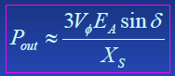
Moment na osovini električnog stroja:
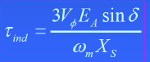
Povećanje tereta rezultira povećanjem jalove snage koju daje generator (veća struja armature),
velikim padon napona za teret induktivnog karaktera i povećanjem za kapacitivni
teret, a napon malo pada za čisto djelatni teret
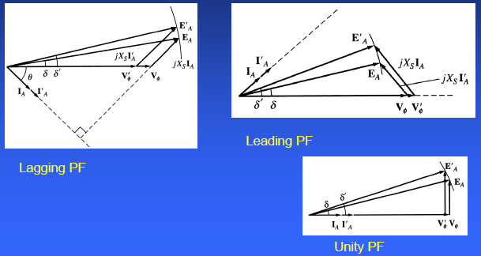
Lagging – induktivni teret, leading – kapacitivni, unity – čisti djelatni teret
Pad brzine:
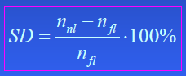
Karakteristika generatora (horizontalna je za sustav s 'beskonačno' sabirnica gdje se napon i frekvencija ne mijenjaju).
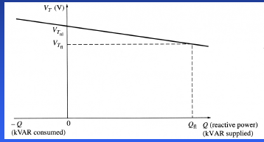
Brzinska karakteristika sinkronog generatora za otočni rad:
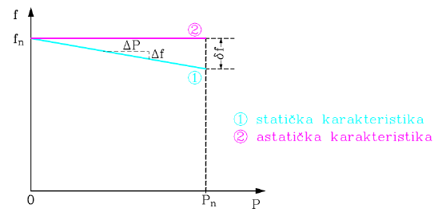
Naponska karakteristika sinkronog generatora za otočni rad:
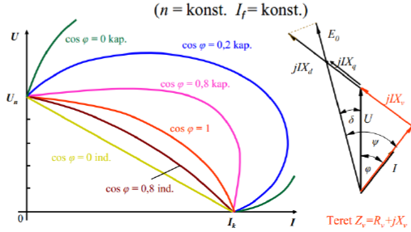
Fotonaponske ćelije
Direktne pretvorbe – pretvorbe u električnu energiju bez uporabe kružnih procesa (fotonapon,
termoelektrični efekt, termoionski efekt, magnetohidrodinamički proces)
Gustoća toka – broj fotona po jedinici površine, vremena i valne duljine
Spektralna gustoća snage – snaga po jedinici površine i valne duljine
Zračenje – totalna snaga iz izvora zračenja po jedinici površine
Ozračenost – ukupno zračenje u vremenskom intervalu
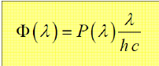
Fotoefekt: -gibanje (izbijanje) elektrona kod primanja svjetlosne energije (fotona)
-fotoni prenose energiju na elektrone koji se izbijaju i provode struju (kinetička energija
fotona mora biti dovoljno velika za izbijanje elektrona)
-upijanje fotona rezultira stvaranjem parova elektron-šupljina
Manja valna duljina – veća frekvencija i energija
PV ćelije od silikona (poluvodiči):
dopiranjem (veza s valencijama elektrona, šupljinama i elektronima) se povećava električna vodljivost; dodatak Bora – p-tip (višak šupljina); dodatak fosfora – n tip poluvodiča (višak elektrona)
Kristalizirani silikon u praksi je najizdašniji materijal
Solarna ćelija je veliki spoj p i n tipa poluvodiča ili dioda
Struktura ćelije: baza, emiter, kolektor
Gubitci: -optički (neapsorpcija, termalizacija, refleksija, transmisija, gubitak površine)
-rekombinacija nosioca(elektrona sa šupljinama) u poluvodiču
-neslaganja valnih duljina upadne svjetlosti s materijalom (Si, Ge...)
I-U sheme i karakteristike ćelija:
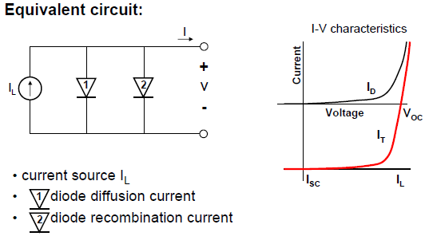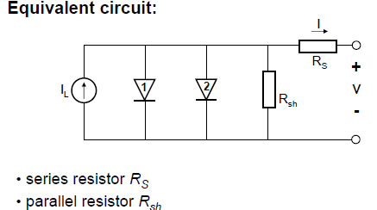 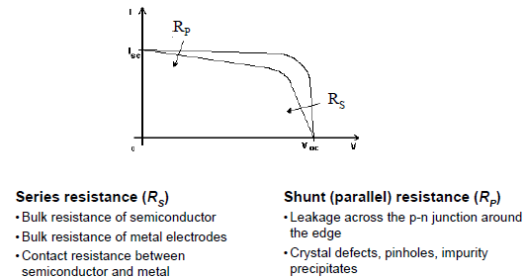
Pokus praznog hoda – određuje maksimalni napon modula
Pokus kratkog spoja – maksimalna struja koju ćelija daje kad je izložena svjetlosti
Maksimalna snaga – točka u kojoj je proizvodnja struje i napona na maksimumu
Faktor ispunjenja: -omjer: (maksimalna snaga kruga u praznom hodu) / (struja kratkog spoja)
-viši faktor znači da je maksimalna snaga bliža naponu praznog hoda i struji
kratkog spoja (pravokutni oblik I-U krivulje)
Učinkovitost – omjer električne snage prema dovedenoj svjetlosnoj
Serijski spoj ćelija - postoji otpor ćelije, kontakata, međusobnih veza modula i ožičenja
Shunt – smanjenje shunta (paralelnog otpora) smanjuje faktor ispunjenja i najviši napon i snagu, ali
ne utječe na struju kratkog spoja
Rad na previsokim temperaturama povećava struju, stari ćelije i smanjuje napon na stezaljkama PV
modula (spoja više ćelija iza staklene površine)
Moduli se spajaju u seriju radi povećanja/gradnje ukupnog napona; pozitivan spoj ostvaruje se na
jednom, a negativni na drugom kraju serije
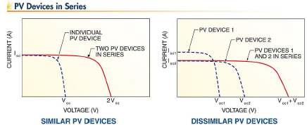
Spoj modula u paraleli gradi ukupnu struju:
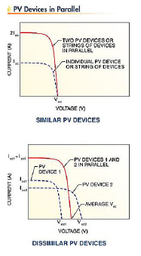
Bypass diode razvijaju stanje visokog otpora otvorenog kruga; služe za odvod struje mimo ćelije
sprječavajući prekid niza i omogućavajući da niz modula daje snagu pri manjem
naponu; ograničava ju reverznu struju, time i pregrijavanje.
Napon sloma – minimalni reverzni napon koji rezultira brzim rastom struje kroz elektroničke uređaje
Rad ćelije određuju: -fotonaponski efekt (izbija elektrone, odvaja ih od šupljina, što je više izbijenih
elektrona, veća je struja pa se ćelija crta kao strujni izvor s
diodom), tj. apsorpcija fotona
-separacija fotona, difuzija prema elektrodama i injekcija
Efikasnost solarne Si ćelije je oko 15%
Radna karakteristika ćelije je gornja krivulja, a donja je isto karakteristika ćelije, ali s porastom
serijskog otpora.
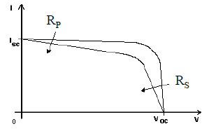
Gorivni procesi
Gorivo – materijal koji, spaljen, daje toplinsku energiju (vodik i ugljik, C_{n}H_{m})
Prirodni plin ne gori uz koncentraciju zraka ispd 5% i iznad 15%
Air-fuel omjer: omjer mase zraka prema masi goriva
Adijabatski proces – bez razmjene topline
Adijabatska temperatura sagorijevanja: -temperatura produkta koja dostigne maksimum kad nema
(plamena) gubitka topline prema okolini
-najveća je uz 'teoretsku' količinu zraka
-ovisi o: stanju reaktanata, stupnju ispunjenosti reakcije,
količina korištenog zraka
Potpuno sagorijevanje: sav ugljen izgori u CO₂, sa vodik u H₂O, a sav sumpor u SO₂
Nepotpuno sagorijevanje: ostaju C, H₂, CO, OH kao nusprodukti; razlozi: nedovoljno kisika,
disocijacija, nedovoljan kontakt kisika i goriva
Stehiometrijski (teoretski) zrak: minimalna količina zraka za potpuno sagorijevanje
Stehiometrijsko (teoretsko) sagorijevanje: idealni proces sagorijevanja tijekom kojeg se gorivo spali
potpuno s teoretskim zrakom
Eksces zraka – veća količina od stehiometrijske
Omjer ekvivalencije: omjer stvarnog omjera gorivo-zrak prema stehiometrijskom omjeru gorivo-zrak
Dušik je inertan plin (ne reagira)
Analiza suhog produkta – mjerenje sastava produkata sagorijevanja (sve osim vode)
Entropija (dS = dQ / T): toplina razmijenjena u reverzibilnom procesu kojim sustav prelazi iz jednog
stanja u drugo (T – apsolutna temperatura)
Apsolutna entropija - relativna vrijednost entroije prema entropiji čiste kristalne tvari
Entalpija reakcije – razlika entalpije produkata i reaktanata za potpunu reakciju
Entalpija sagorijevanja – količina oslobođene toplinske energije tijekom stacionarnog sagorijevanja
kad 1 kg goriva sagori potpuno pri određenoj temperaturi i tlaku
Entalpija formacije – entalpija tvari pri određenom stanju zbog kemijskog sastava; količina energije
oslobođena ili upijena kako se komponenta oblikuje iz stabilnih elemenata
tijekom stacionarnog procesa
Ogrijevna vrijednost: -količina topline otpuštena iz goriva tijekom stacionarnog procesa u kojem se
produkti vraćaju u reaktante
-viša OV: kad je voda kao tekući produkt
-niža OV: kad je voda kao para
-mjerenje kalorimetrom
Koeficijent prijelaza topline – snaga po jedinici površine po jedinici razlike temperature
Kod strujanja fluida o stijenke, veći je prijenos konvekcijom nego kad fluid miruje
Parametri plinske turbine: -tlak kojim se plin dovodi
-ulazna i izlazna temperatura
-volumni protok
Za turbinu je efikasnost veća nego za kružni proces (Brayton=Joule) jer je korisnost cijelog procesa umnožak korisnosti pojedinih procesa od kijih su svi 0.nešto; korisnost Jouleovog kružnog procesa je oko 30%, a parne turbine blizu 40%
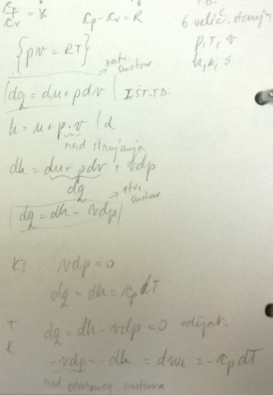
Izazovi i prednosti termoelektrane sa superkritičnim CO₂:
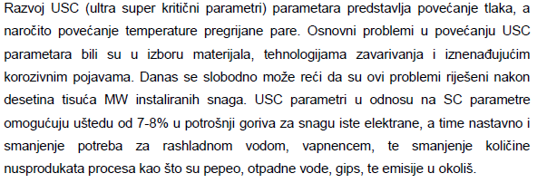
Efekti termoelektrične pretvorbe:
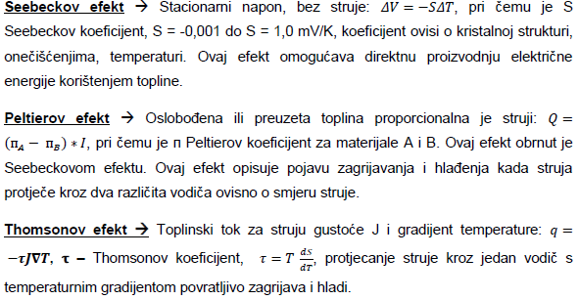
Prednosti, nedostatci i prepreke termoelektričnih uređaja:
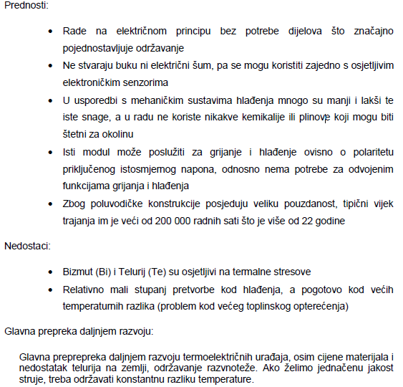
Turbine
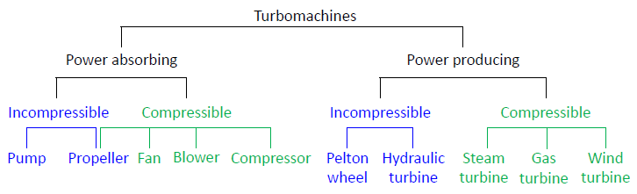
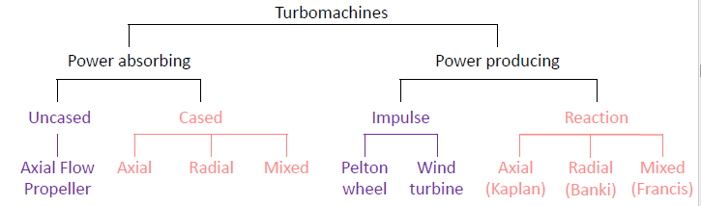
Fenovi – mala razllika tlakova, veliki protok
Puhači – srednja razlika tlakova, srednji protok
Kompresori – velika razlika tlakova, mali protok
Propeler – aksijalna vrsta turbine
Kaplan turbina – aksijalna, niski protok i veliki pad, snaga do 200MW, učinkovitost 95%
Francis turbina – radijalna, najkorištenija, mješavina velikog protoka i srednje velikog pada, traži
konstantnu količinu protoka da bi bila učinkovita, više od 800 MW
Pelton turbina – radijalna, impulsna, veliki pad, pretvorba velike kinetičke energije vode, snaga do
200 MW
Cross-flow (poprečni protok) turbina – male HE, voda ju prelazi dvaput, jeftina i raznovrsna
Dijelovi reakcijske turbine: -kanal koji dovodi vodu na lopatice s određenom brzinom i smjerom
-runner na spojki, izvači energiju iz toka koji je u interakciji s lopticama
-aspirator/difuzor (obnavlja diio izgubljene kinetičke energije po
jednadžbi kontinuiteta)
Radni parametri turbine: -okretna brzina
-volumni protok
-tlak na dnu dovoda na turbinu
Dinamičke pumpe – centrifugalne, aksijalne, miješanog protoka
'Glava pumpe' – snaga predana fluidu po težini fluidi koja teče kroz pumpu u jedinici vremena

Krivulja performanse centrifugalne pumpe:
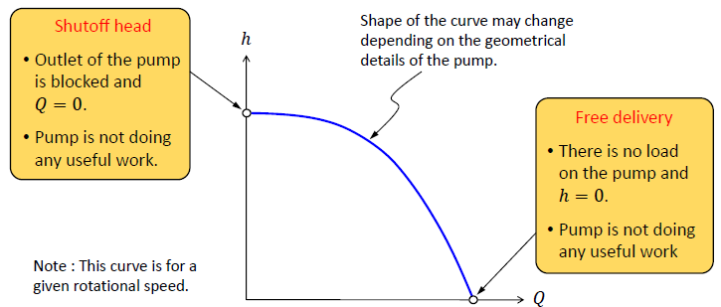
Radna točka jedne pumpe:
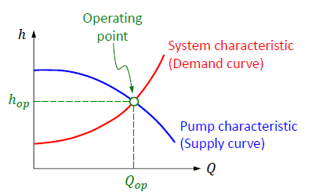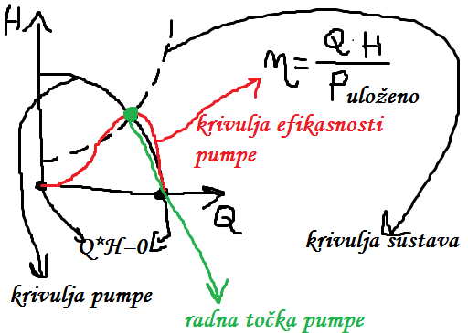
Radna točka serijskog spoja pumpi:
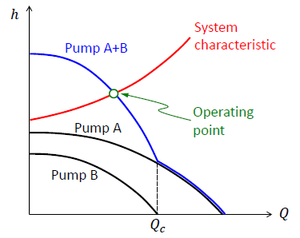
Radna točka paralelnog spoja pumpi:
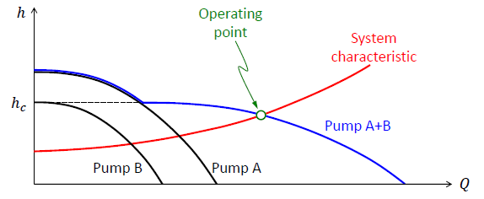
Kavitacija – lokalni statički tlak pada ispod tlaka pare fluida, javlja se pretlak , mjehurići koji
eksplodiraju napuštajući područje nižeg tlaka, oštećuju lopatice i povećavaju gubitke
stvarajući tlačne valove; kod pumpi, najniži je tlak na ulazu, a kod turbina na izlazu
NPSH – krivulja koja označava potencijal za kavitaciju pumpe, tj. vrijednost koju treba premašiti da ne
bi došlo do kavitacije
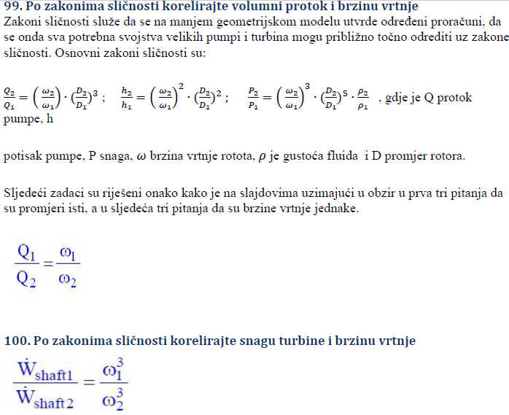
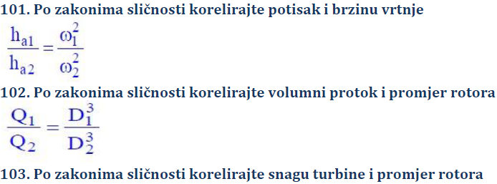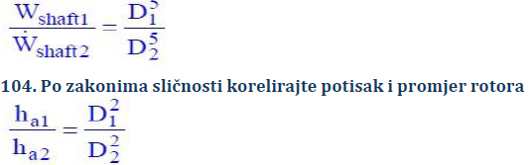
Specifična brzina – brzina turbine po jedinici pieziometričke visine kad proizvodi jedinicu snage
(Pelton – 4, Francis - do 10, Kaplan – 100 i više)
Trokuti brzina (c – apsolutna brzina, w – relativna brzina, u – brzina na turbini) za:
Kaplan turbinu
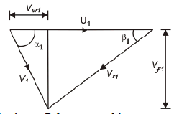
Francis turbinu
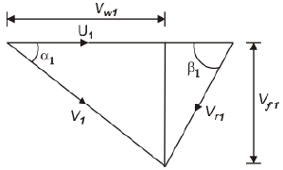
Pelton turbinu
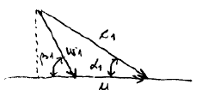
Ovisnost tlaka i brzine za akcijsku i reakcijsku aksijalnu turbinu:
